Triatlete Heleen bij de Vaate
Seizoen 2006

“Sterk debuut op IRONMANS Lanzarote en Hawaii !”

Beste lezer,

Het triatlon seizoen 2006 was voor mij het beste tot nu toe. Door de ervaringen op Lanzarote en op Hawaii ben ik ontzettend gemotiveerd geraakt om nieuwe plannen te maken voor volgend jaar. Maar eerst wil ik met jullie nog even terugkijken op de Ironman-ervaringen van afgelopen jaar.

Januari-Mei NK/EK Powerman Horst, IRONMAN Lanzarote
De Ironman van Lanzarote is de zwaarste uit het circuit: warm, harde wind en 2500 hoogtemeters. Ik wilde graag goed zijn op deze wedstrijd in mei, vandaar dat ik me er vanaf januari volledig op heb gericht: eerst een trainingskamp in Zuid-Afrika met als leuk tussendoortje een halve triatlon ter plekke, daarna thuis veel loopkilometers en vervolgens nog een trainingskamp op Lanzarote om de omstandigheden en het parcours goed te leren kennen. Het NK/EK Powerman duatlon in Horst was voor mij een serieuze test-wedstrijd, voor het eerst ook met mijn nieuwe Isaac wedstrijdfiets. Ik was tevreden met de 5e plaats en bronzen plak op het NK. Een paar weken daarna op Lanzarote liep alles zoals gehoopt, ik kon echt pieken op het moment dat het moest en was heel erg blij met de 3e plek in mijn tweede Ironman en het startbewijs voor Hawaii.

Juni-Juli NK Stein, EK Ironman Frankfurt, Eupen
Na een korte rustperiode heb ik de training weer opgevat en besloten toch te starten op het NK lange afstand in Stein en het EK Ironman in Frankfurt. Ik wist dat het lastig zou worden de vorm van Lanzarote te benaderen, maar wilde toch in mijn thuiswedstrijd niet ontbreken en heb Frankfurt opgevat als leer-ervaring. De 3e plek in Stein en zilver op het NK waren goed voor dat moment en de 7e plek in Frankfurt had helaas ook te maken met weer een lekke band. Beide wedstrijden verliepen niet zoals gehoopt, maar je kunt niet op elke wedstrijd top zijn. De halve van Eupen is ook een leuke wedstrijd in de buurt en de 2e plek daar was prima als afsluiting van deze “tussen-periode” in het seizoen.

Augustus-Oktober Eindhoven, Deventer, WK Ironman Hawaii
Achteraf gezien is het misschien wel goed dat mijn zomer niet optimaal is verlopen. Dat motiveerde me nog extra om richting Hawaii weer een uitgebreide voorbereiding te doen. We hadden gekozen om bewust niet voluit te gaan in de kwart van Eindhoven en de halve van Deventer omdat ik deze wedstrijden deed naast een vol trainingsschema. Toch was het gevoel in beide wedstrijden erg goed en kon ik ze winnend afsluiten. Vol zelfvertrouwen reisden we 3 weken voor de grote dag al naar Hawaii om aan de omstandigheden en het parcours te kunnen wennen. De trainingen liepen ontzettend goed, net zoals de wedstrijd zelf. Wat een mooi moment om als 13e in je eerste Hawaii over de finish te komen. Ik weet dat ik nog heel hard aan mijn zwemmen moet werken om mee te kunnen doen met de echte wereldtop, maar was heel erg blij te zien dat mijn fiets- en looptijden er al aardig in de buurt komen!

In de komende maanden zal ik jullie op de hoogte houden van mijn plannen voor 2007 via mijn website. Het aantal hits in dit 2e jaar op het net is toegenomen tot zo’n 7500, daar waar de teller vorig jaar om deze tijd nog rond de 3000 hits stond. Een ieder bedankt voor de leuke reacties.

Last but not least: Ik wil mijn sponsoren Sabic, Newline, Isaac, Ron for Run, Born Sportscare en Use-It Health Club hartelijk bedanken voor hun steun!!! O.a. dankzij hen is het mogelijk om op dit niveau en met dit materiaal te sporten.

Sportgroetjes,
Heleen.
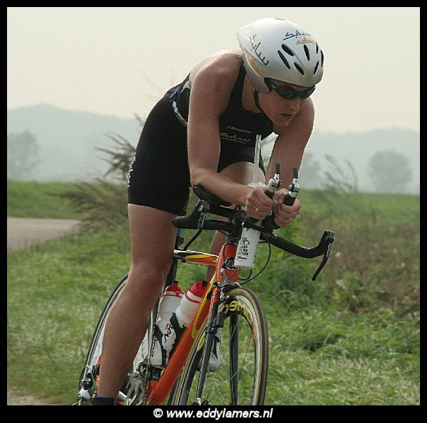
Foto: 1e plaats halve triatlon Deventer in voorbereiding op Ironman Hawaii

RESULTATEN 2006

Datum | Plaats | Wedstrijd | Afstand (km) | Plaats | Tijd
5 februari | Vanderbijlpark (Z-Afrika) | halve triatlon | 1.9Z - 90F - 21.1L | 5 | 4:58:xx
23 april | Horst | EK/NK duatlon lang | 15L - 60F - 7.5L | 5 (3e NK) | 3:15:35
20 mei | Lanzarote (Spanje) | Ironman | 3.8Z - 180F - 42.2L | 3 | 10:23:05
2 juli | Stein | NK triatlon (lang) | 3Z - 110F - 30L | 3 (2e NK) | 6:40:47
23 juli | Frankfurt (Duitsland) | Ironman EK | 3.8Z - 180F - 42.2L | 7 | 9:55:13
6 augustus | Eupen (België) | halve triatlon | 2.5Z - 80F - 21.1L | 2 | 4:38:53
3 september | Eindhoven | kwart triatlon | 1Z - 40F - 10L | 1 | 2:10:26
17 september | Deventer | halve triatlon | 1.9Z - 90F - 21.1L | 1 | 4:39:34
21 oktober | Hawaii (VS) | Ironman WK | 3.8Z - 180F - 42.2L | 13 | 9:42:12

